

РОССИЙСКАЯ ФЕДЕРАЦИЯ
ОРЛОВСКАЯ ОБЛАСТЬ

АДМИНИСТРАЦИИ ГОРОДА ЛИВНЫ

ПОСТАНОВЛЕНИЕ

27 апреля 2018 г. №284
г.Ливны

Об организации праздничной торговли
на территории города Ливны 9 Мая 2018 года

В соответствии с Федеральными законами от 6 октября 2003 года №131-ФЗ «Об общих принципах организации местного самоуправления в Российской Федерации», от 28 декабря 2009 года № 381-ФЗ «Об основах государственного регулирования торговой деятельности в Российской Федерации», постановлением администрации г.Ливны от 7 мая 2013 года №22 «Об организации торговли при проведении праздничных и иных культурно-массовых мероприятий на территории г.Ливны Орловской области», а также для наиболее полного удовлетворения покупательского спроса населения, администрация города п о с т а н о в л я е т:
1. Комитету экономики, предпринимательства и торговли (Золкина С.А.) организовать праздничную торговлю на территории г.Ливны по ул.Ленина 9 мая 2018 года.
2. Утвердить схему размещения нестационарных торговых объектов согласно приложению 1 к настоящему постановлению.
3. Утвердить ассортиментный перечень продовольственных и непродовольственных товаров для организации праздничной торговли согласно приложению 2 к настоящему постановлению.
4. Определить срок подачи заявок на право размещения объектов праздничной торговли с 27 апреля до 07 мая 2018г. по форме, указанной в приложении 3 к постановлению администрации города от 7 мая 2013 г. № 22 «Об организации торговли при проведении праздничных и иных культурно-массовых мероприятий на территории г.Ливны Орловской области».
5. Комитету экономики, предпринимательства и торговли (Золкина С.А.):
5.1. Организовать выдачу разрешений на право размещения объектов праздничной торговли на территории г.Ливны с 2 мая 2018 года.
5.2. Обеспечить публикацию об организации праздничной торговли в средствах массовой информации.
6. Контроль за исполнением настоящего постановления возложить на заместителя главы администрации города экономике и финансам Полунину Л.И.

Исполняющий обязанности
главы города С.А.Трубицин
Аверкиева Н.В.
Приложение 1 к постановлению
администрации города Ливны
от 27 апреля 2018г. №284

СХЕМА РАСПОЛОЖЕНИЯ
торговых мест
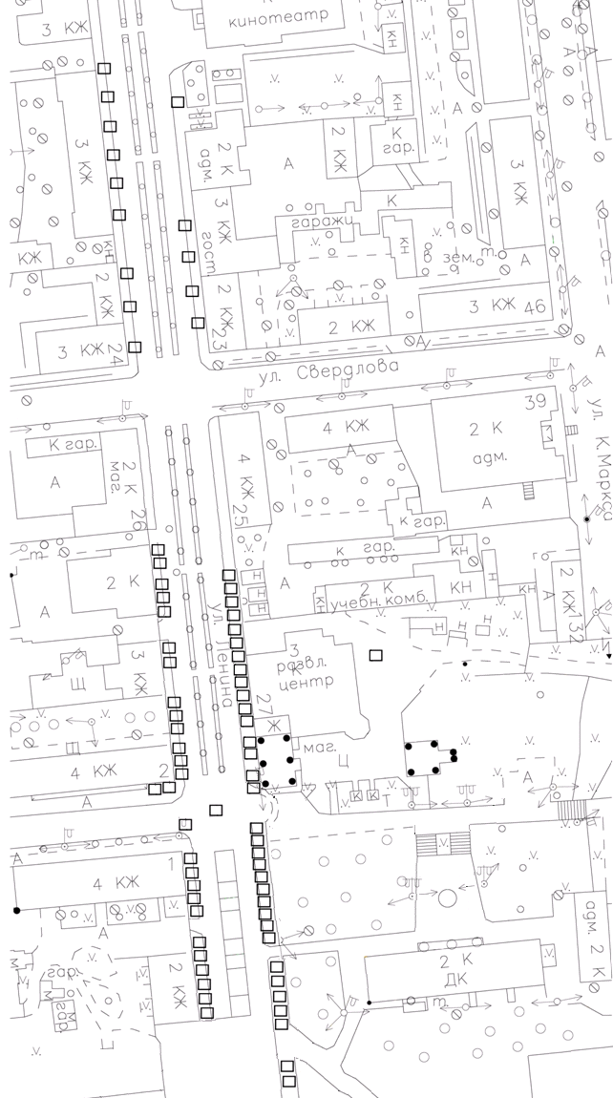

Аверкиева Н.В.

Приложение 2 к постановлению
администрации города Ливны
от 27 апреля 2018г. №284

Ассортиментный перечень
продовольственных и непродовольственных товаров
праздничной торговли

1. Изделия народного промысла.
2. Сувенирная продукция.
3. Игрушки, шары.
4. Кондитерские изделия (без кремовых начинок).
5. Кондитерские изделия промышленного производства,
сладкая вата, поп-корн.
6. Кулинарная продукция собственного приготовления организаций
общественного питания.
7. Безалкогольные напитки ( соки, лимонад, минеральная вода и так
далее) в промышленной упаковке (пластик, картон, жесть), торговля
в розлив только в одноразовой посуде.
8. Мороженое (при наличии морозильного оборудования).

Аверкиева Н.В.
7-32-77

